Терехина Татьяна Сергеевна
заместитель директора по УВР, учитель истории
МБОУ «Средняя общеобразовательная школа№ 3»
о. Муром Владимирской области

Классный час «Наука побеждать»
Цель - получение и расширение знаний о Великой Отечественной войне.
Задачи:
Образовательная: расширить знания обучающихся о событиях 1941-1945 гг. посредством организации самостоятельной исследовательской деятельности.
Воспитательная: воспитывать чувство уважения к подвигам героев Великой Отечественной войны
Развивающая: развивать у школьников интерес к изучению науки, способствовать включению учащихся в процесс самообразования и саморазвития.
Контингент: учащиеся 9-10 классов
Форма проведения: классный час – исследование
Время проведения: 40 минут
Оборудование: предварительная подготовка помещения – создание в аудитории антуража чердака (старые книги, коробки, предметы быта и т.д.), музыкальное сопровождение для начала мероприятия – музыка 30-40-х годов или военные песни (патефонная запись), парты и стулья (для 3 групп учащихся), небольшой демонстрационный стол для учителя, 2 коробки на столе учителя (1 – песочные часы и перекидной календарь, банка с песком, внутри которой бусинки, монеты, раковины и т.п., лупа, небольшое комнатное растение и тому подобные предметы, которые можно ассоциировать с различными науками; 2- медали, письма военных лет, элементы военной формы, копии карточек на хлеб и т.п. ( возможно использовать фонды школьных музеев ), 3 ноутбука или планшета (возможно использовать мобильные телефоны учащихся, подключенные к сети Интернет), раздаточный материал – алгоритмы работы для групп, пакет фотографий, пакет документов, хлеб с плесенью в чашке Петри.
План проведения:
1. Вступительное слово учителя, определение темы и цели классного часа учащимися.
2. Работа в группах.
3. Презентация работы групп.
4. Рефлексия.

Ход классного часа:

Тихо играет музыка военных лет
Учитель: -Здравствуйте, ребята! Мы находимся с вами в необычном месте, на чердаке. Как вы думаете почему? (ответы детей)
Учитель: -Чердак всегда хранит свои секреты,
И прячет тайны среди пыльных штор,
Под серой пылью мрачные портреты
Ведут годами в сумраке дозор.
Отжившая свое теснится мебель,
И куча разных отслуживших век вещей,
Хранятся рядышком теперь и быль, и небыль,
Отвыкнув от непрошенных гостей.
Здесь время замерло давно на циферблате,
За стрелку стрелка зацепилась на часах,
Мечтая где-то тайно о возврате,
И о давно прошедших временах.
(автор - Константин Куклин)
Очень часто мы на чердаке храним вещи, которые дороги нам, с которыми расстаться мы не можем. На чердаке храниться память времен, память детства.
Давайте посмотрим, что интересного на нашем чердаке, как эти предметы могут быть связаны с разными науками?
Учитель достает из первой коробок вещи, дети определяют, о какой науке может идти речь
Я очень рада, что вы знакомы с таким количеством наук, возможно, вы о них что-то знаете или некоторые из них даже может быть являются вашими увлечениями.
Ребята – у меня появился вопрос, и я предлагаю определить его одним из центральных вопросов сегодняшней встречи.
Итак - могут ли все заниматься наукой, научными исследованиями? Какие гипотезы, предположения у вас есть?
Ответы детей

Мнения у нас разделились. Попробуем это проверить на практике.
Давайте обратимся ко второй коробке на моем столе, сейчас я достану предметы, а вы определите, на какую тему или о чем будет наше сегодняшнее исследование (учитель достает предметы).
Ответ детей – Великая Отечественная война.
Учитель: я напомню, что 2020 год объявлен годом памяти и славы. Год памяти и славы нужен для того, чтобы напомнить россиянам о достоинстве, верности и чести наследника Великой Отечественной Победы, которым является каждый из нас. Чтобы мы вспомнили историю своей страны и историю предков, которые показали самоотверженность, стойкость духа и неподдельную любовь к Родине. Чтобы мы узнали неизвестные для нас военные события, факты и задумались о том, не напрасно ли в то время ушли миллионы человеческих жизней, можем ли мы оставить после себя что-то важное и значимое для России, наших детей, внуков и всех тех, кто ещё даже не родился.
Мы разделились с вами на группы, каждая из которых работает с предметами, которые как раз таки могут встретиться на чердаке. Вы уже можете приступать к работе, у вас есть алгоритмы. При необходимости вы можете воспользоваться для поиска информации ноутбуками (планшетами/телефонами).
1 группа – работает с фотографиями
2 группа – работает с личными документами
3 группа – хлеб с плесенью
После завершения работы групп ребята презентуют результаты (отвечают на те вопросы и задания, которые были у них в алгоритмах)
Учитель: Вот видите ребята, каждый из нас сейчас провел мини исследование.
Как мы теперь можем ответить на вопрос, который был у нас в начале, - все ли могут заниматься наукой - к какому выводу вы пришли?
Ответы детей
Учитель: Вы абсолютно правы, спасибо за ваши ответы, а я еще раз хочу напомнить вам о том, что мы должны гордиться заслугами людей, которые подарили миру Великую Победу. Наш священный долг — передавать эти знания, чувства и важность нашему будущему поколению. Мы не должны забывать и предавать заслуги погибших в годы Великой Отечественной войны, мы должны нести это во благо будущего нашей страны.
Ребята, наш классный час подошел к концу, и я прошу Вас поделиться своими впечатлениями. Я предлагаю вам сказать по 1 предложению «Сегодня я узнал…».
Ответы детей
Учитель: Я сегодня узнала, что вы настоящие исследователи, наследники победы, достойные потомки предков-героев.

Приложение (раздаточные материалы)
Копии документов
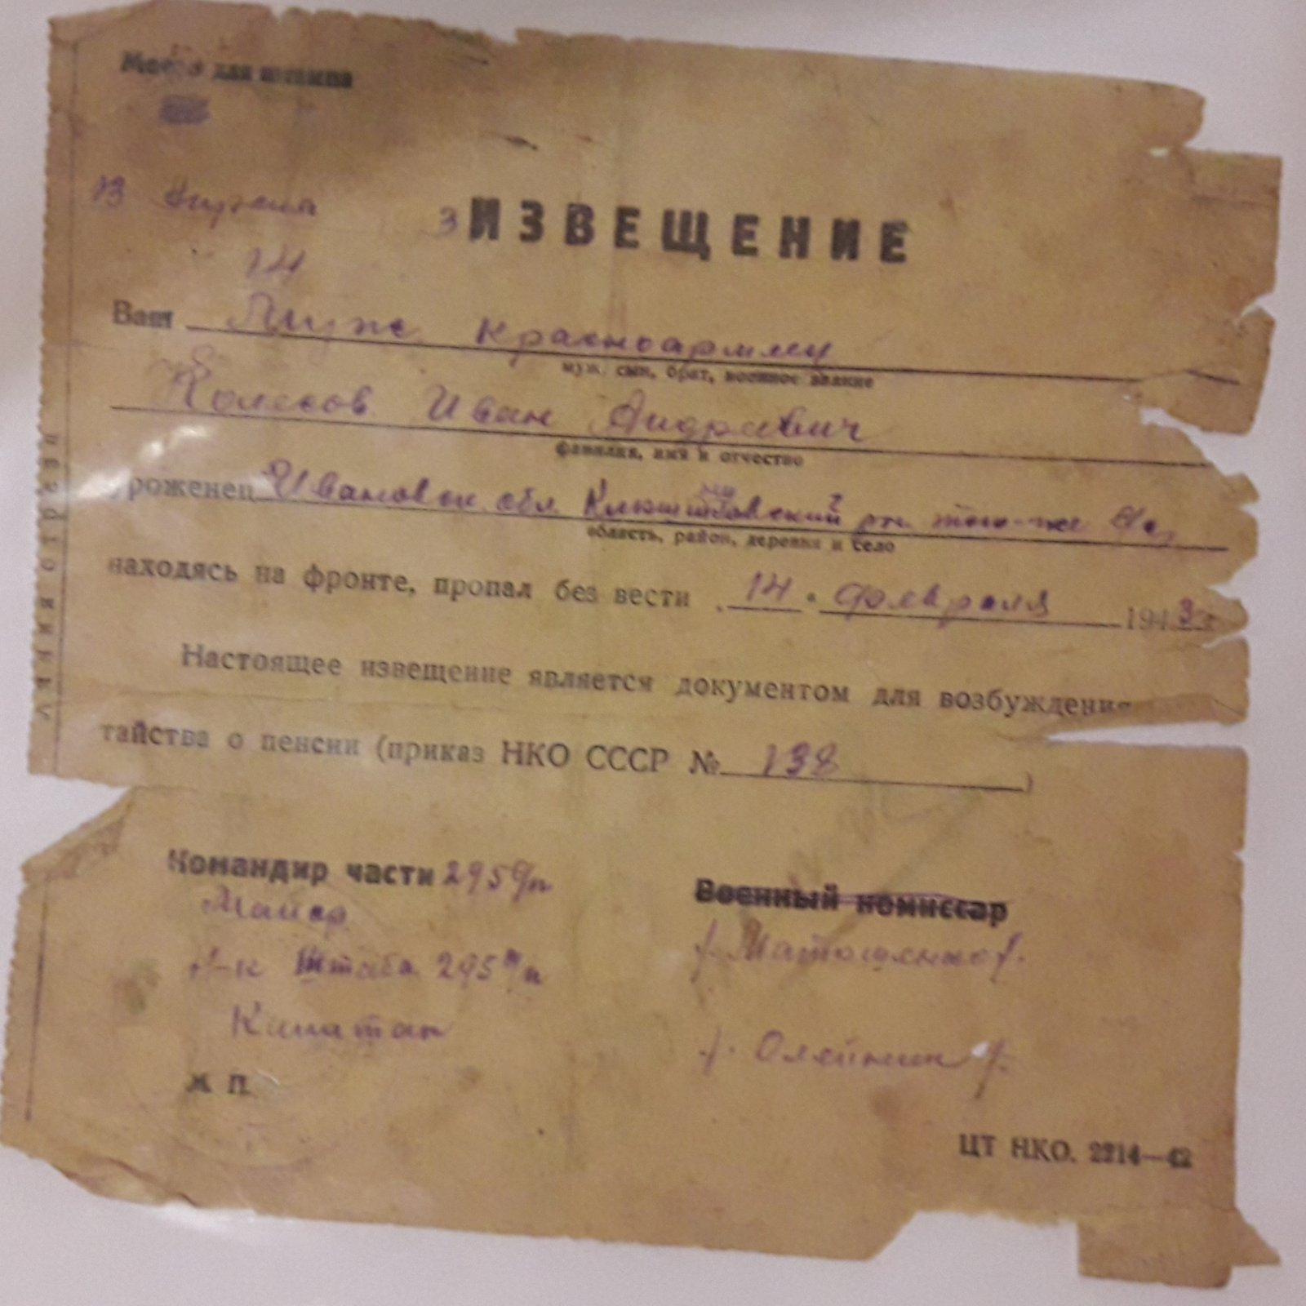

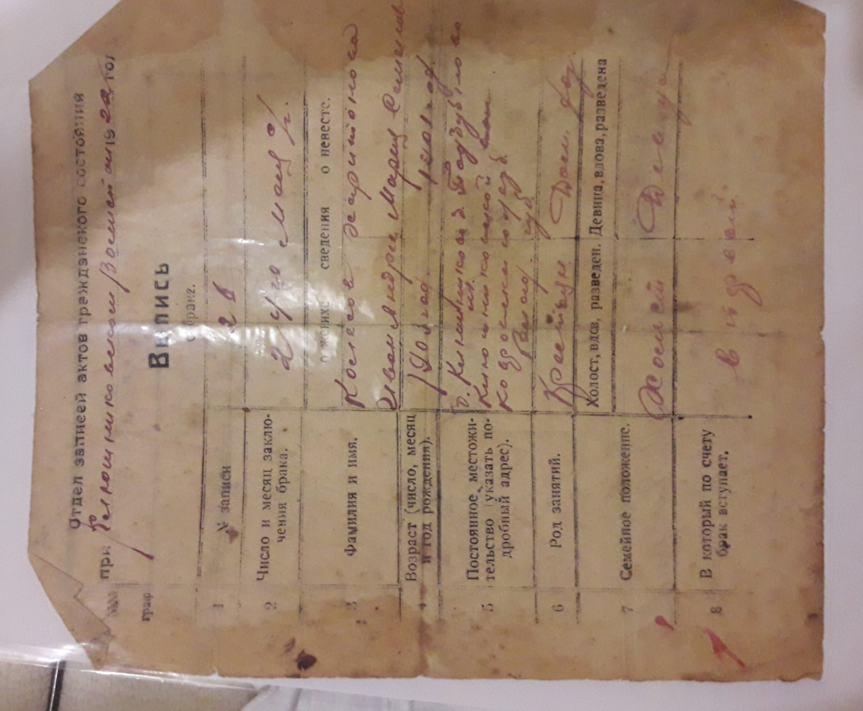

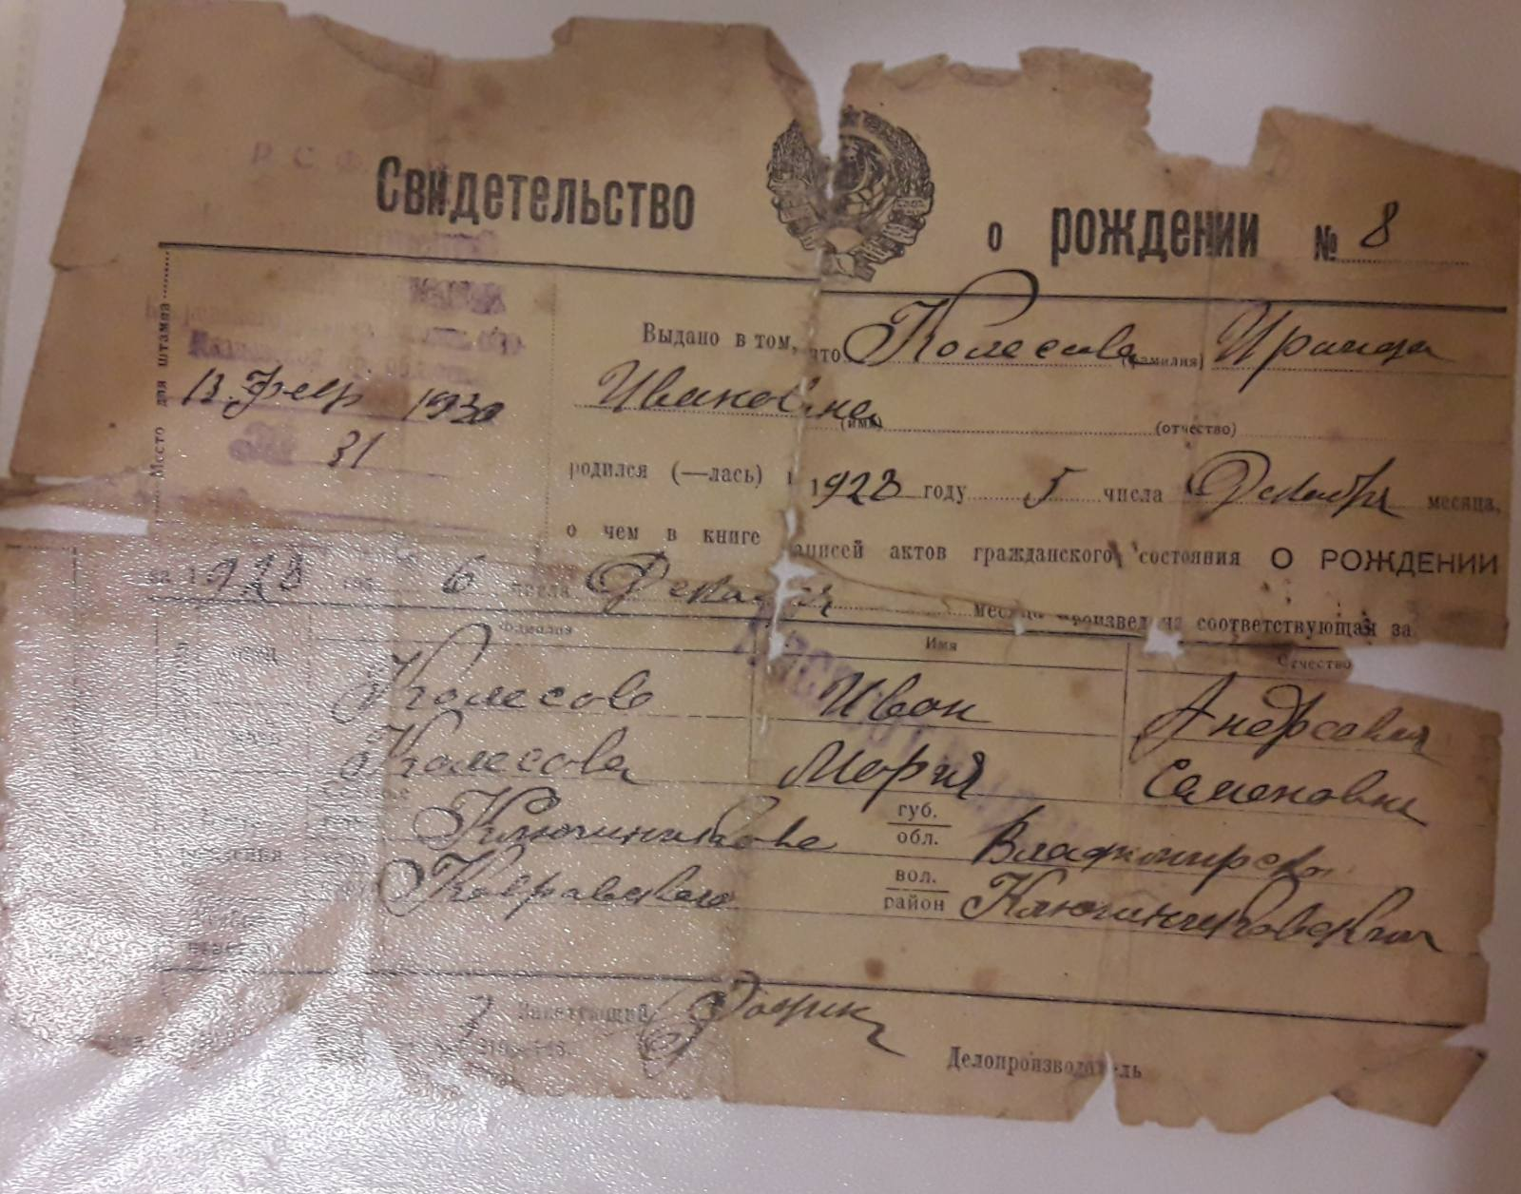

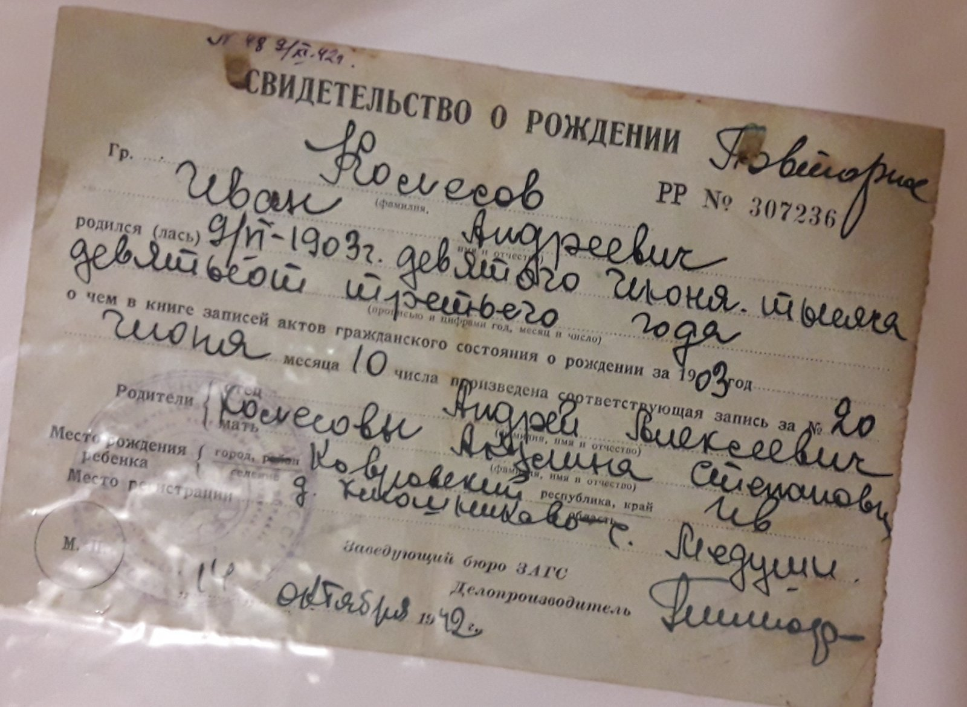
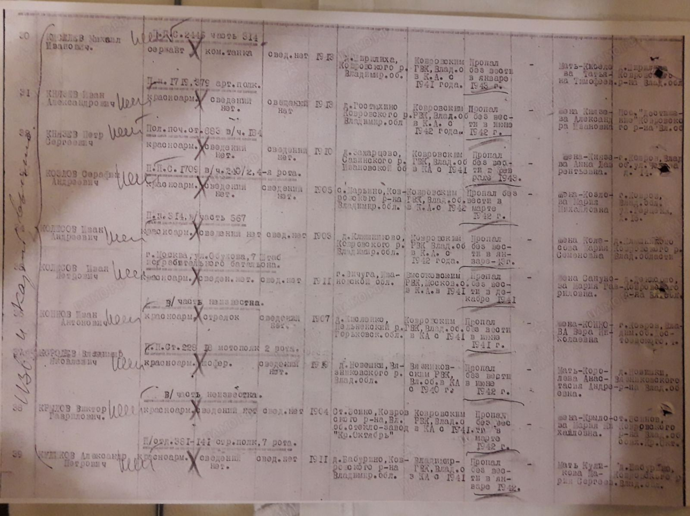

Комплект фотографий

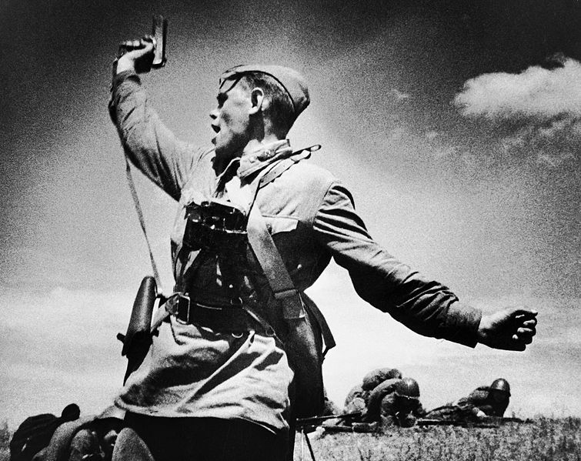

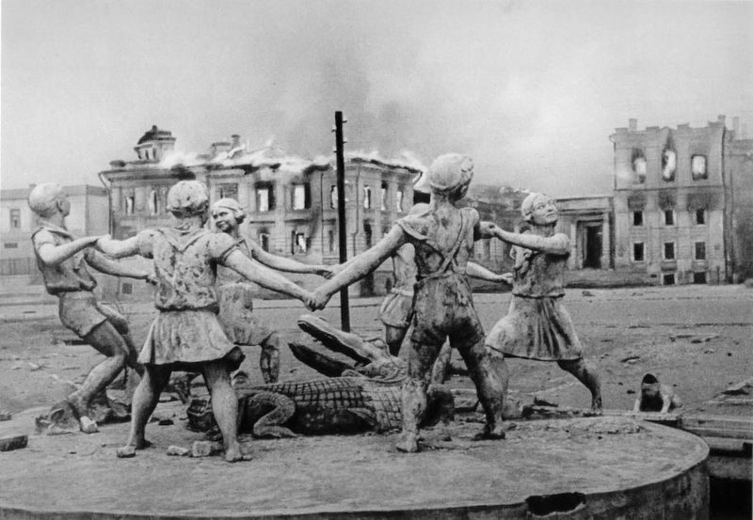

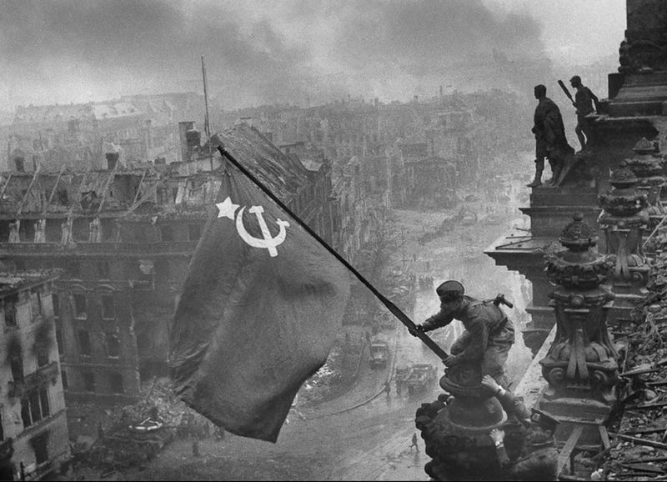

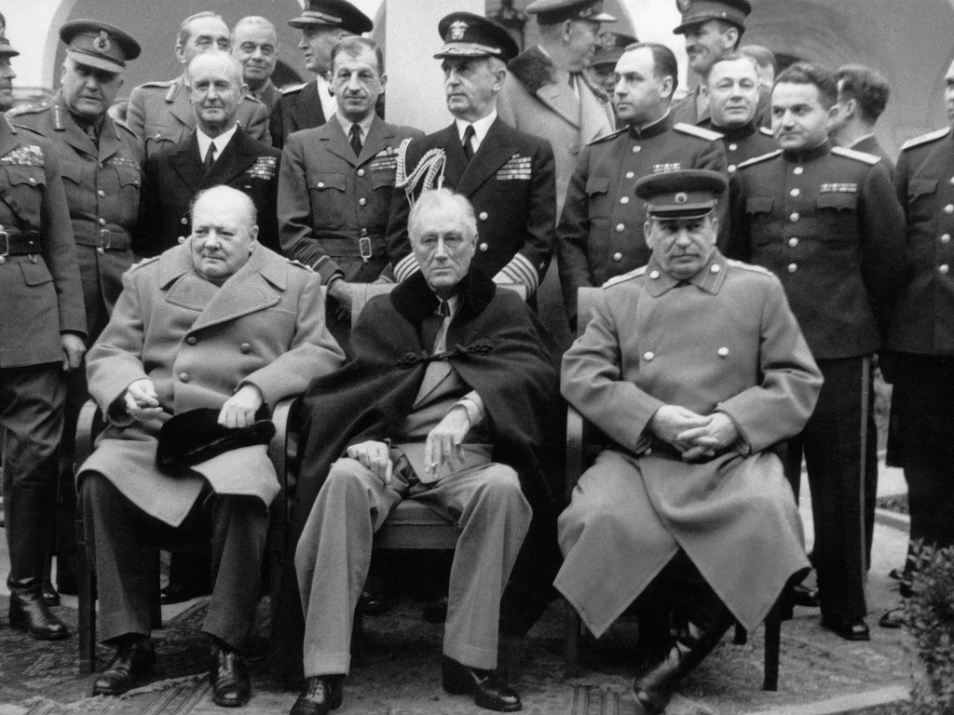

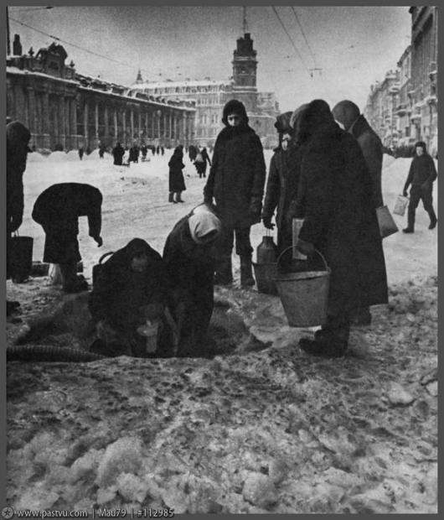

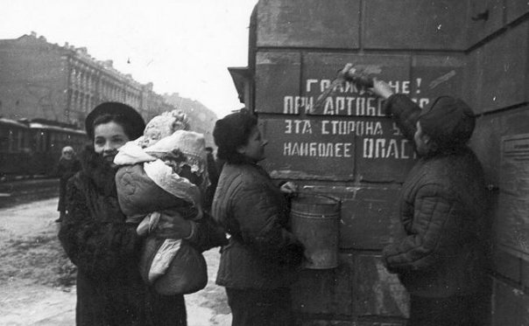

Алгоритмы для работы групп
Работа с фотографиями.
Ваше задание:
1. Определить, к какой эпохе или к какому событию относятся данные фотографии.
2. На основании каких фактов, вы смогли сделать такие выводы?
Дополнительный вопрос: какие технические средства помогут найти информацию об изображении в сети Интернет?
Алгоритм работы
- Возьмите фотографию
- Внимательно рассмотрите ее. Если необходимо, воспользуйтесь лупой.
- Определите ключевые фрагменты фотографии. Для уточнения фактов воспользуйтесь Интернетом.
- Сделайте выводы

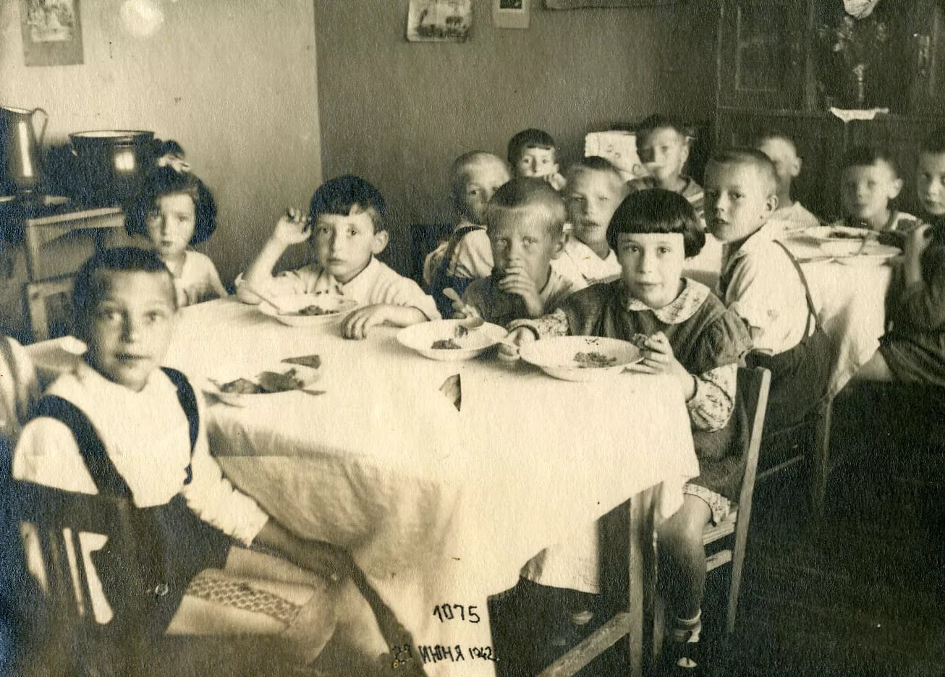

Алгоритм работы.
1. Используя свои знания по биологии, определите, что за объект перед вами?
2. Используя данные сети Интернет, узнайте, при каких условиях возникает возможность появления такого явления?
3. Каким образом данный объект связан с темой исследований других групп – Великой Отечественной войной?
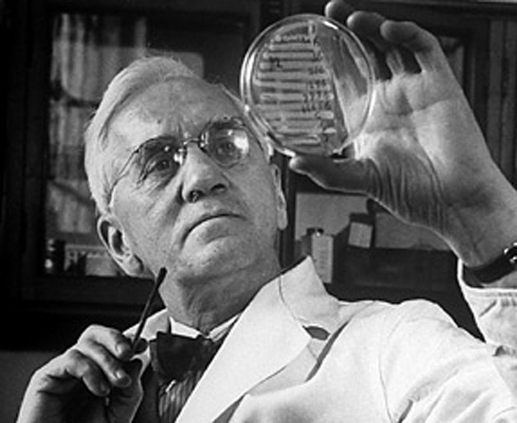

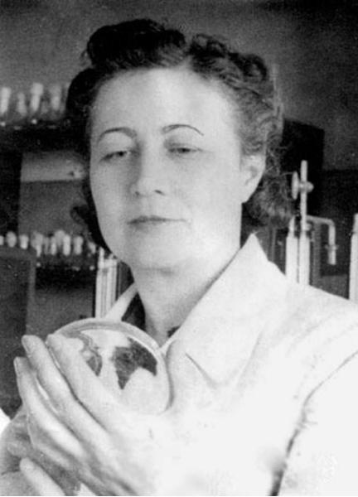
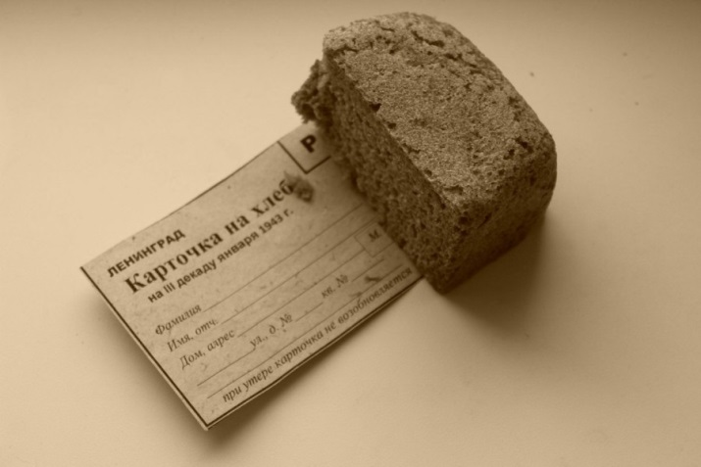

Алгоритм работы с документами.

1.Внимательно изучите документы.
2.Определите, что это за документы.
3. Какую информацию содержат эти документы?
4. Сравните представленные документы с современными подобными. Какие сходства и различия вы можете отметить?
5. Составьте рассказ о людях, упомянутых в документах (используя имеющуюся информацию).

